

Colegio Nuestro Tiempo R.B.D: 14.507-6
Programa de Integración Escolar
Educadora Diferencial: Vania Maltrain Caro
vania.maltrain@nuestrotiempo.cl

Guía estimulación cognitiva
8° Básico
Semana N°16 y N°17
14 de junio al 25 de junio 2021

Objetivo: Estimular áreas cognitivas a través del pensamiento creativo
- Escribe siete palabras que empiecen con cada una de las letras del concepto indicado.
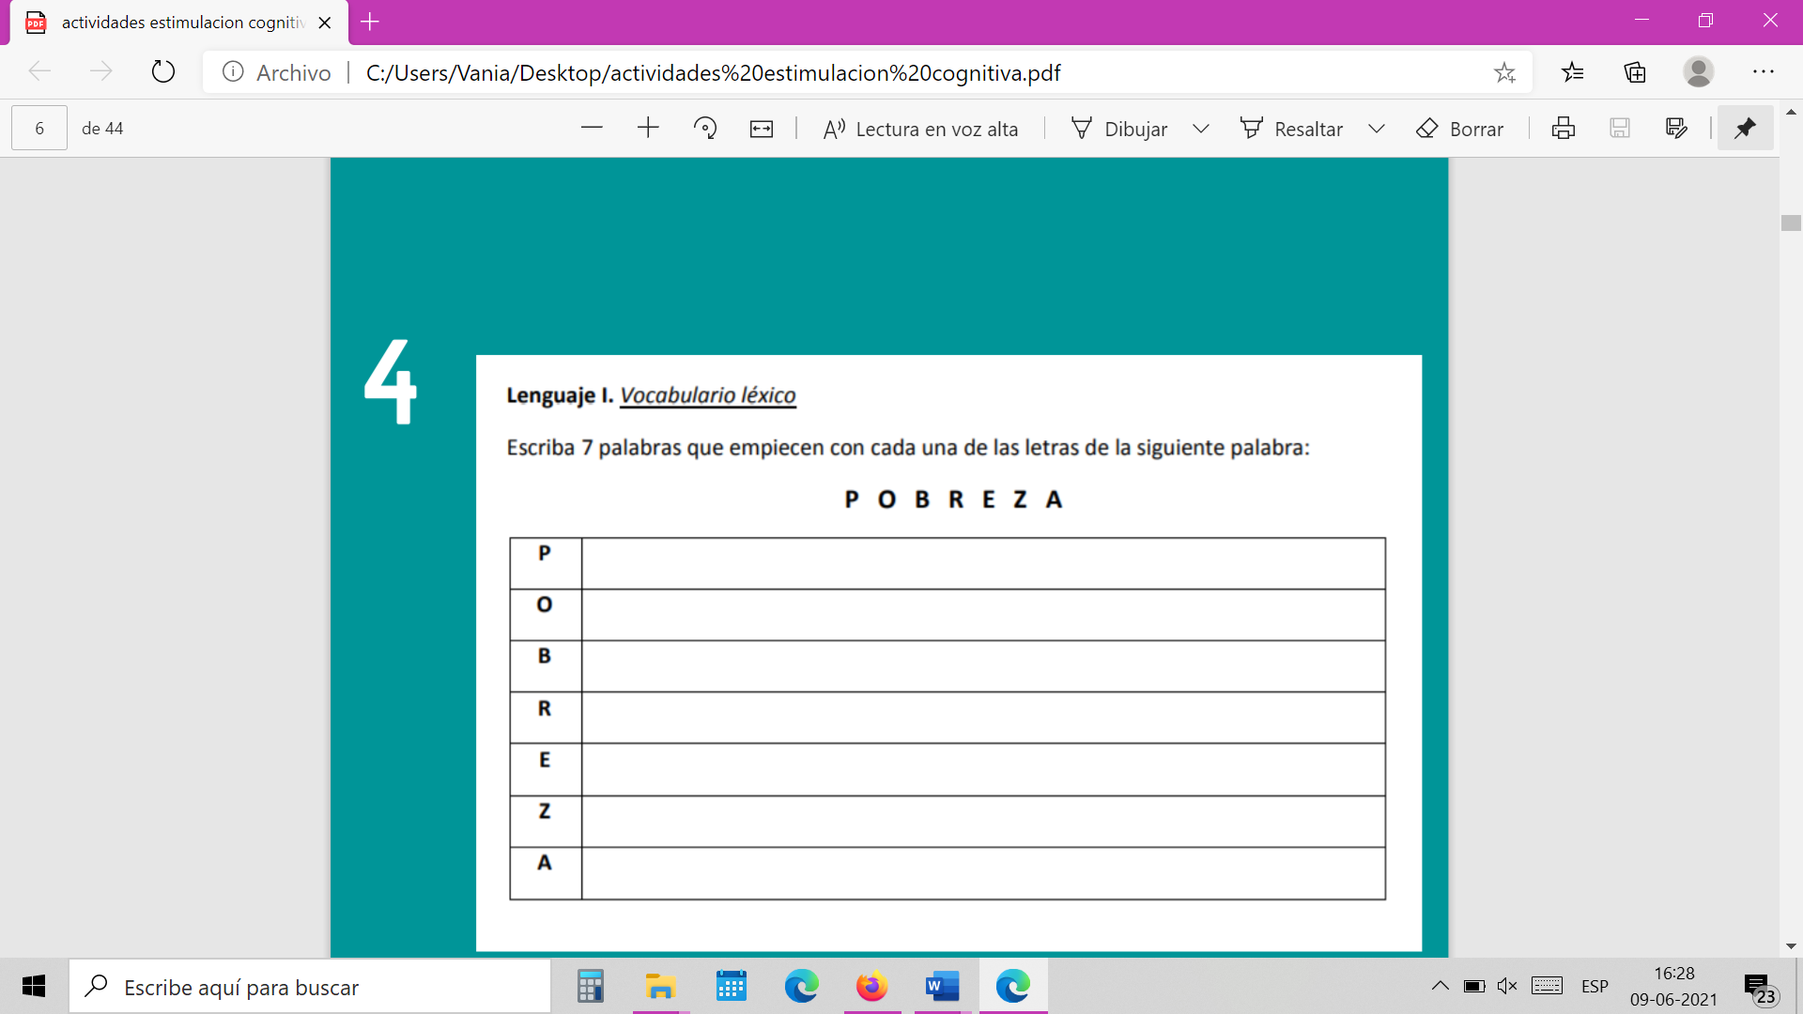

- Escribe sobre algún viaje que te gustaría realizar con tu familia, redáctalo como un cuento, a dónde fueron, qué hicieron, con quién fueron, qué comieron etc. (mínimo 6 líneas)

- Realiza un dibujo sobre el viaje que imaginaste

- Escribe palabras que se te ocurran con la inicial de la palabra de ejemplo
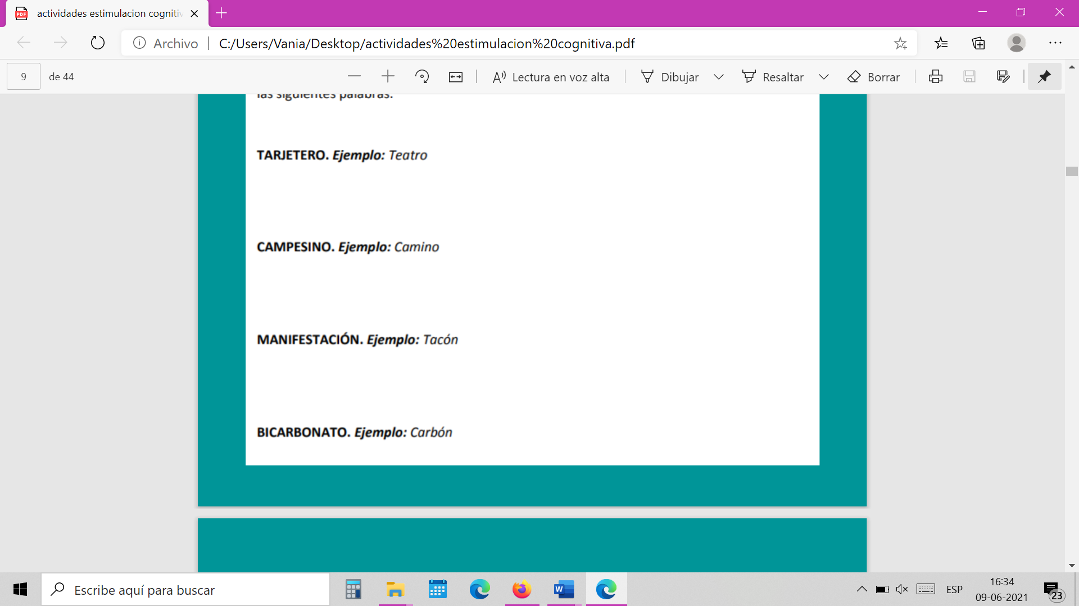
T
C
M
B

- Vamos a pintar el siguiente mandala con los colores que tú quieras.

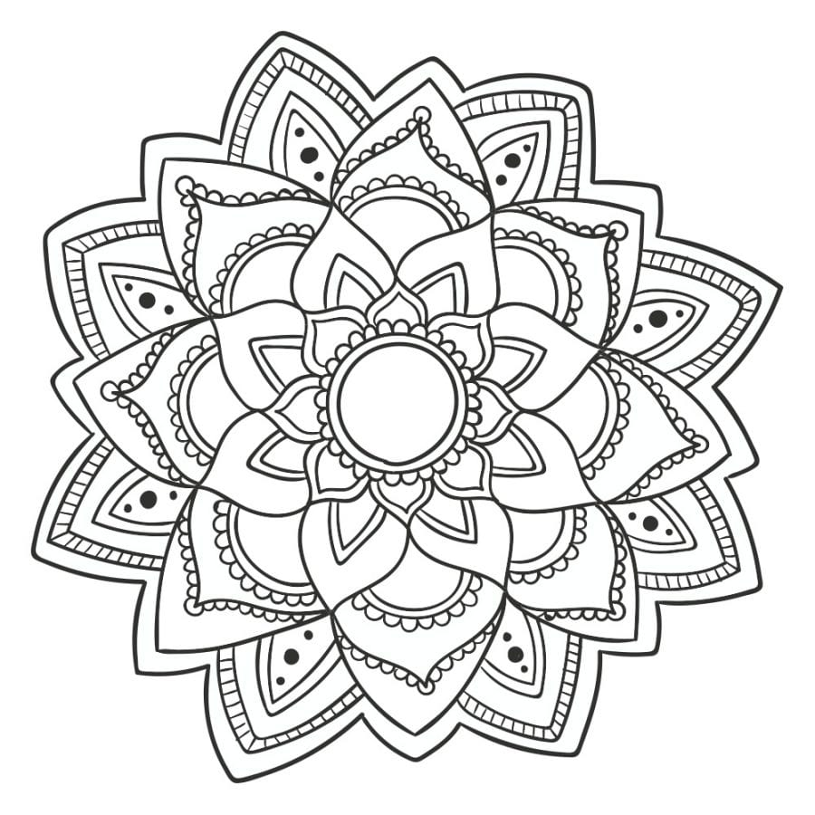

- Completa el siguiente comic

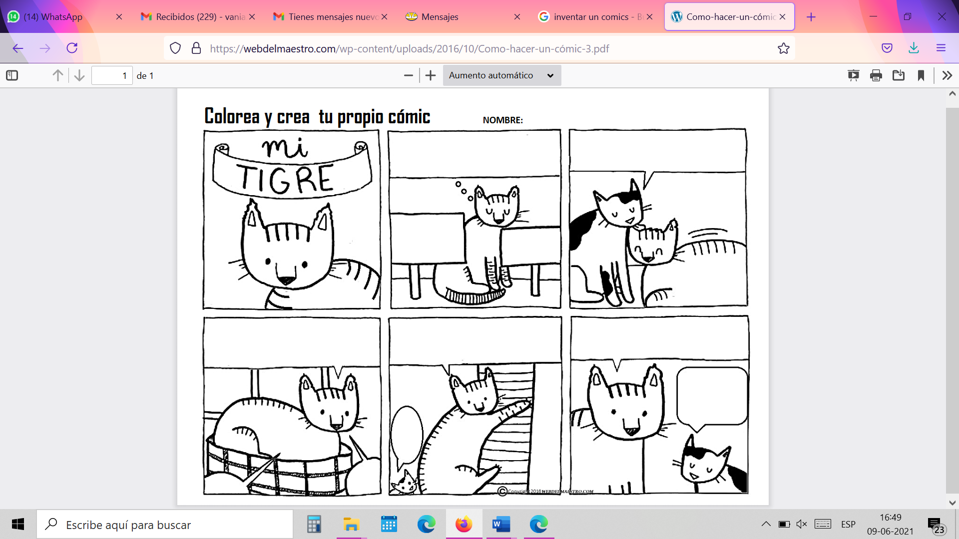
Frente a cualquier duda con la guía o bien si puedes enviar fotos de ella resuelta, me puedes escribir a mi correo vania.maltrain@nuestrotiempo.cl Estaré muy contenta que te pongas en contacto conmigo.

